**INFORME DE DATOS RELACIONADOS CON PERTINENCIA SOCIOLINGÜISTICA**

**Mes: Noviembre 2022**

**Centro de Administración de Justicia CAJ/ del municipio de Ixchiguàn, departamento de San Marcos.**

En el Centro de Administración de Justicia CAJ/ del municipio de Ixchiguàn, departamento de San Marcos, en cumplimiento a la Ley de Acceso a la Información, Decreto 57-2008, Artículo 10, numeral 28. Ha brindado atención a usuarios que han requerido los servicios que ofrece el Bufete Popular.

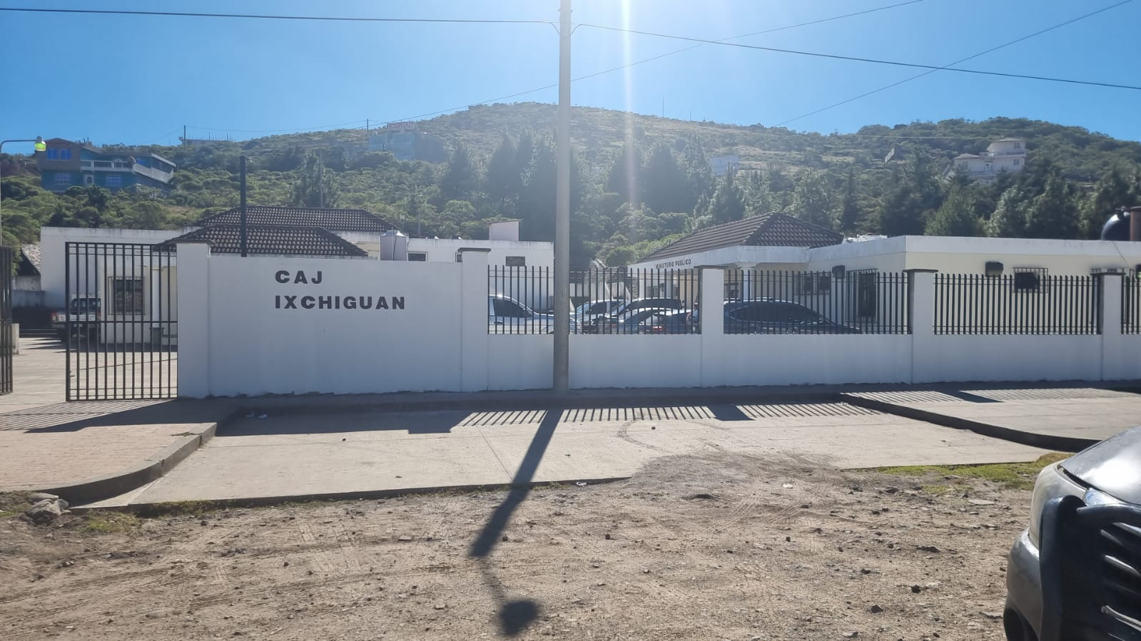

1. **Descripción de la recopilación de los datos.**

El proceso de recopilación de datos, posee un enfoque institucional para la obtención de datos de los usuarios (as) que se atendieron durante el mes de noviembre del año dos mil veintidós, en referencia a los servicios que se prestan en él Bufete Popular, ubicado en el Centro de Administración de Justicia del municipio de Ixchiguàn, departamento de San Marcos.

|  |  |  |  |  |  |  |  |  |  |  |  |
| --- | --- | --- | --- | --- | --- | --- | --- | --- | --- | --- | --- |
| **No.** | **SEXO** | | **RANGO DE EDAD** | | | **PERTENENCIA SOCIOLINGÜÍSTICA** |  | | | | |
| Imágenes de Silueta Hombre Y Mujer Bano | Vectores, fotos de stock y PSD  gratuitos**FEMENINO** | Imágenes de Silueta Hombre Y Mujer Bano | Vectores, fotos de stock y PSD  gratuitos**MASCULINO** | **12-29 AÑOS** | **30-59 AÑOS** | **60 + AÑOS** | **LADINO O MESTIZO** | **MAYA** | **XINKA** | **GARÍFUNA** | **OTRO** |
| 26 | X |  | X |  |  | 25 | X |  |  |  |  |
| 38 | X |  |  | X |  | 25 | X |  |  |  |  |
| 09 | X |  |  | X |  | 12 | X | X |  |  |  |
| 17 |  | X | X |  |  | 25 | X |  |  |  |  |
| 20 |  | X |  | X |  | 25 | X |  |  |  |  |
| 14 |  | X |  |  | X | 25 | X |  |  |  |  |

|  |  |  |  |  |  |  |
| --- | --- | --- | --- | --- | --- | --- |
| **COMUNIDAD LINGÜÍSTICA** | | | | | | |
| 1) Achi | 5) Ch’orti’ | 9) Jakalteco/Popti’ | 13) Mopán | 17) Q’eqchi’ | 21) Tz’utujil | 25) Español |
| 2) Akateko | 6) Chuj | 10) Kaqchikel | 14) Poqomam | 18) Sakapulteco | 22) Uspanteko | 26) Multilingüe |
| 3) Awakateco | 7) Itza’ | 11) K’iche’ | 15) Poqomchi’ | 19) Sipakapense | 23) Garífuna |  |
| 4) Chalchiteco | 8) Ixil | 12) Mam | 16) Q’anjob’al | 20) Tektiteco | 24) Xinka |  |
|  |  |  |  |  |  |  |
| **OBSERVACIÓN: La recopilación de datos del presente formulario, es únicamente con fines estadísticos en cumplimiento de lo establecido en los Artículos: 10, 14, 16, 17, 18, 19 y 25 del Decreto No.19-2003 del Congreso de la República de Guatemala, Ley de Idiomas Nacionales; 6 del Acuerdo Gubernativo No. 320-2011, Reglamento de la Ley de Idiomas Nacionales; y, 10 Numeral 28 del Decreto No. 57-2008 del Congreso de la República de Guatemala, Ley de Acceso a la Información Pública.** | | | | | | |

1. **Análisis de los datos recabados y descripción de adecuación de servicios:**

De la revisión y análisis de atención brindada a cada uno de los usuarios (as) tanto en consultas, acompañamientos y recepción de casos nuevos los datos recabados, durante el mes de noviembre del año 2022, suman un total de:

**Ciento veinticuatro usuarios (as) (124). En los siguientes idiomas:**

**Ciento quince (115) usuarios (as). En idioma español.**

|  |  |  |  |  |  |  |  |  |
| --- | --- | --- | --- | --- | --- | --- | --- | --- |
| **No.** | **SEXO** | | **RANGO DE EDAD** | | | **PERTENENCIA SOCIOLINGÜÍSTICA** |  |  |
| Imágenes de Silueta Hombre Y Mujer Bano | Vectores, fotos de stock y PSD  gratuitos**FEMENINO** | Imágenes de Silueta Hombre Y Mujer Bano | Vectores, fotos de stock y PSD  gratuitos**MASCULINO** | **12-29 AÑOS** | **30-59 AÑOS** | **60 + AÑOS** | **LADINO O MESTIZO** | **Municipio.** | **Total:** |
| 31 | X |  |  | X |  | 25 | X | Ixchiguàn | 31 |
| 33 | X |  | X |  |  | 25 | X | Tacana | 33 |
| 17 |  | X |  | X |  | 25 | X | Sibinal | 17 |
| 23 |  | X | X |  |  | 25 | X | San José Ojetenam | 23 |
| 11 | X |  |  | X |  | 25 | X | Tajumulco | 11 |
| Total: |  |  |  |  |  |  |  |  | 115 |

Consolidado de personas atendidas en idioma materno de la región del altiplano del departamento de San Marcos.

Específicamente a usuarios (as) de cada uno de los 6 municipios a los cuales el Centro de Administración de Justicia, por medio del Bufete Popular, atendió a un total de:

**Nueve (09) usuarios (as) Interpretaciones en idioma maya: Mam**.

|  |  |  |  |  |  |  |  |
| --- | --- | --- | --- | --- | --- | --- | --- |
| **No.** |  | **SEXO** | | **RANGO DE EDAD** | | | **PERTENENCIA SOCIOLINGÜÍSTICA** |
| Municipio Origen del usuario | Imágenes de Silueta Hombre Y Mujer Bano | Vectores, fotos de stock y PSD  gratuitos**FEMENINO** | Imágenes de Silueta Hombre Y Mujer Bano | Vectores, fotos de stock y PSD  gratuitos**MASCULINO** | **12-29 AÑOS** | **30-59 AÑOS** | **60 + AÑOS** | **MAYA** |
| 3 | San José Ojetenam |  | X | X |  |  | 12 | X |
| 06 | Tajumulco |  | X |  | X |  | 12 | X |

Durante el mes de noviembre del año 2022 el Centro de Administración de Justicia del municipio de Ixchiguàn, brindó asistencia legal y gratuita a usuarios (as) de los diferentes municipios a los cuales ofrece cobertura el Bufete Popular. Las interpretaciones realizadas las realizo: la Señora: Bertha Temáj, quien domina el idioma materno de la región y, La recopilación de datos del requirente e ingreso de casos nuevos se realiza a través de: Asistente Administrativa: Ligia de León, De esta forma se ha logrado satisfacer las diferentes necesidades requeridas por cada uno de los usuarios (as) que asisten a diario a las oficinas Bufete Popular y Coordinación Local del CAJ.

Actividades que se realizan en el Bufete Popular.

AQ´UNTL NKUB´B´INCHIT TOJ JA TE MOJB´IL STISB´IL.

* Servicios prestados a la población de cada uno de los municipios con jurisdicción y competencia son los siguientes:

AQ´UNTL NKUB´B´INCHIT TOJ JA TE MOJB´IL STISB´IL.

* + - * Atención a usuarios (as) en idioma español y mam.- Onilex mojil xjal tyol mos ex toj tyol mam.
      * Asistir a audiencias en diferentes Juzgados con jurisdicción y competencia en casos que tramita el Bufete Popular. Del municipio de Ixchiguàn, departamento de San Marcos.-

Temb´il kyoj stisbíl mujej kyten tuk´a´ja te mujej kyten tuk´a ja te moj´bil.

* + - * Asesorar a estudiantes de la Universidad de San Carlos de los departamentos de: Quetzaltenango y
        1. Q´ol tumil ex kamb´il kye xnaq´tzb´il kyib´ nchi tzaj toj nimaq xnaq´tz´b´il te txe chman te qtanmi te paxil.
      * Revisión de proyectos de demanda. - Kayb´il matij u´j
      * Acompañamiento al Registro Nacional de las Personas (RENAP) Para que usuarios puedan realizar trámites de forma administrativa. - K´lel ex mojb´il kye xjal tij tichaqkuti to matij ja te tz´ib´il kye xjal.
      * Se realizan juntas conciliatorias a usuarios mediante citaciones cuando no desean llevar a juicio determinado asunto: B´inchb´il ex q´ol tumil kye xjal.

1. **Identificación institucional:**

**Banners al ingresar al edificio del Bufete Popular del CAJ/ En el mismo se dan a conocer cada uno de los servicios que se brindan diariamente. Tanto en idioma español como en idioma Mam.**

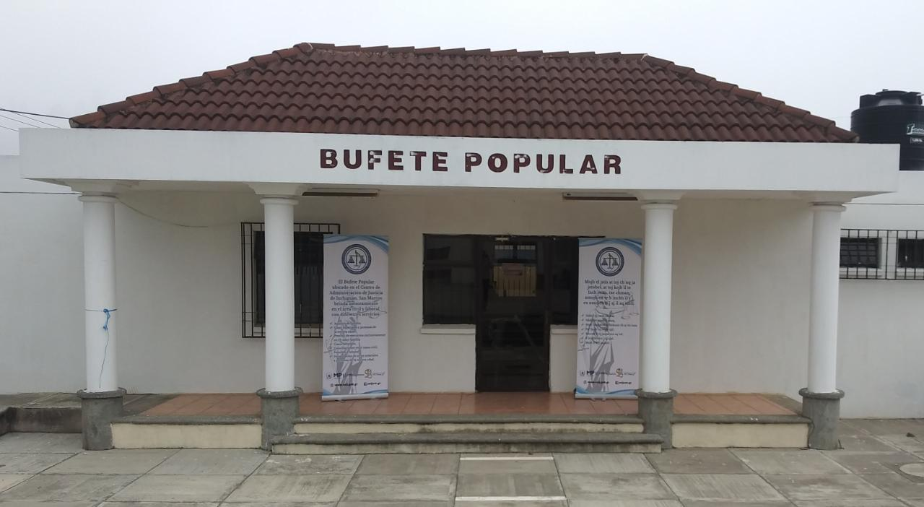

**Acciones relevantes:**

Se coordinaron acciones para que al momento de realizar acuerdos de mediación en el Centro de Mediación, que forma parte de las instituciones del CAJ, nuestros usuarios sean escuchados y atendidos de forma rápida y se les brinde el apoyo necesario en la necesidad requerida, a través de citaciones elaboradas por la asistente administrativa del CAJ, y son llevadas por el Auxiliar de Servicios Generales: Sr: Bonifacio Ramos, a la municipalidad de donde es originario el usuario (a), a quien se desea citar

Fotografía:

Mediadora: Licda: Cecilia López. (Encargada del Centro de Mediación del municipio de Ixchiguàn San Marcos.)

. Asistente Administrativa del CAJ: Ligia de León.

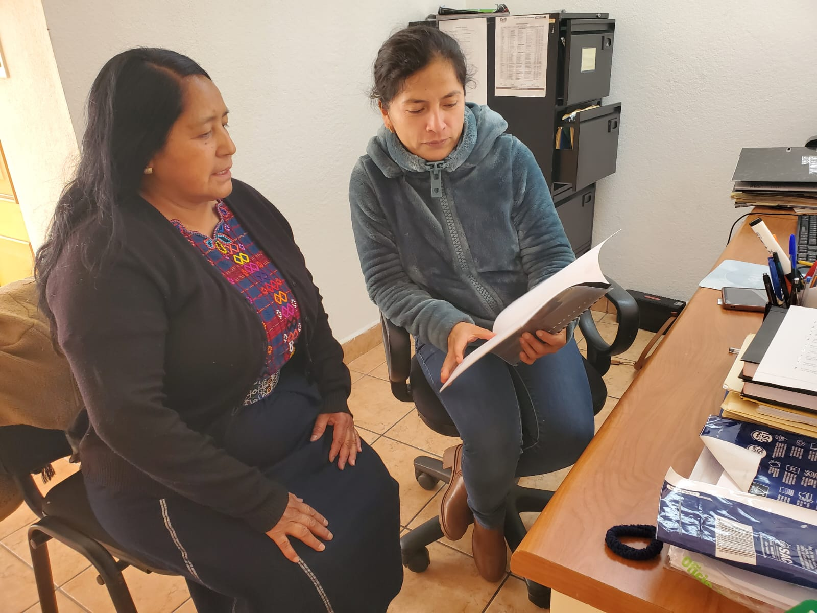

**Cordialmente:**

**Licda: Thelmy Miranda Navarro.**

**Administradora CAJ y Bufete Popular.**

**Municipio de Ixchiguàn**

**Departamento de San Marcos.**

Elaborado por:

Ligia Odeth de León Velásquez.

Asistente Administrativa del

CAJ/Municipio de Ixchiguàn del

Departamento de San Marcos.